Орган издания

МКУ ДО «Центр Технического Творчества»

г. Хасавюрт

01.09.2019 г. – 10.10.2019 г.

26.08.2019 г. на базе дома культуры «Спартак» г. Хасавюрт состоялось августовское совещание руководящих и педагогических работников системы образования муниципального образования «город Хасавюрт» на тему: «Современное образование: новые контексты, новые решения».

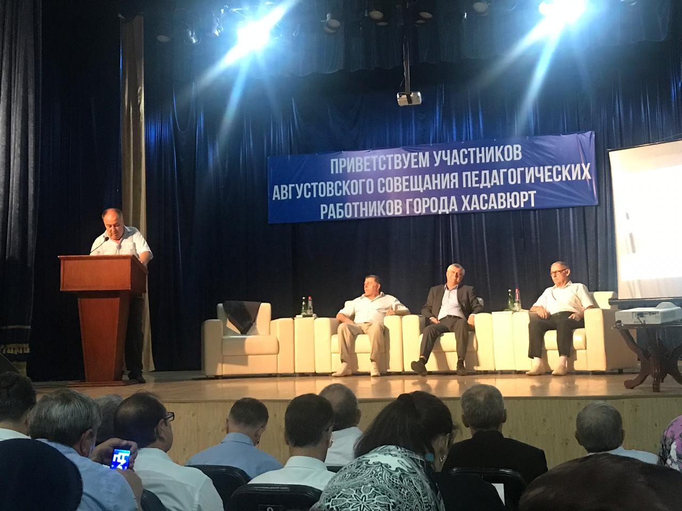

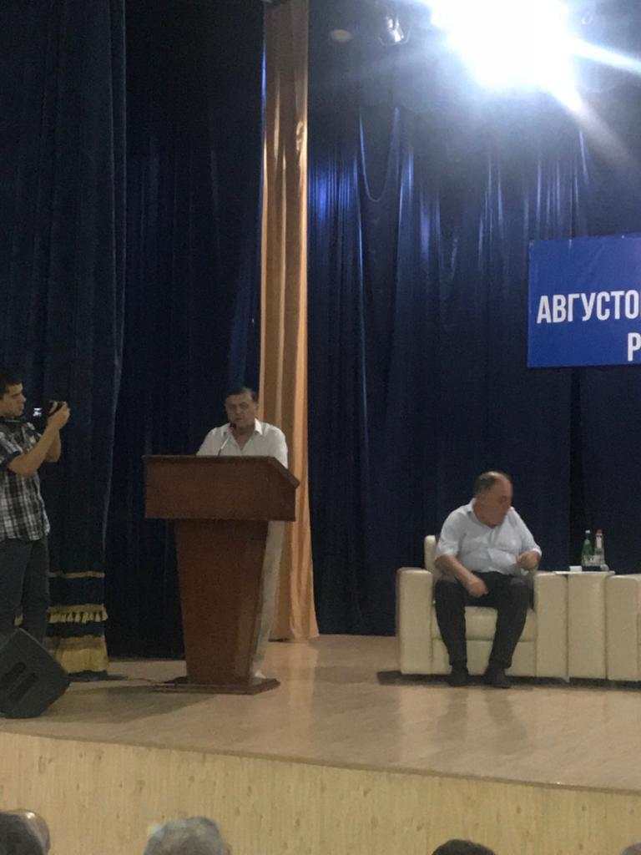

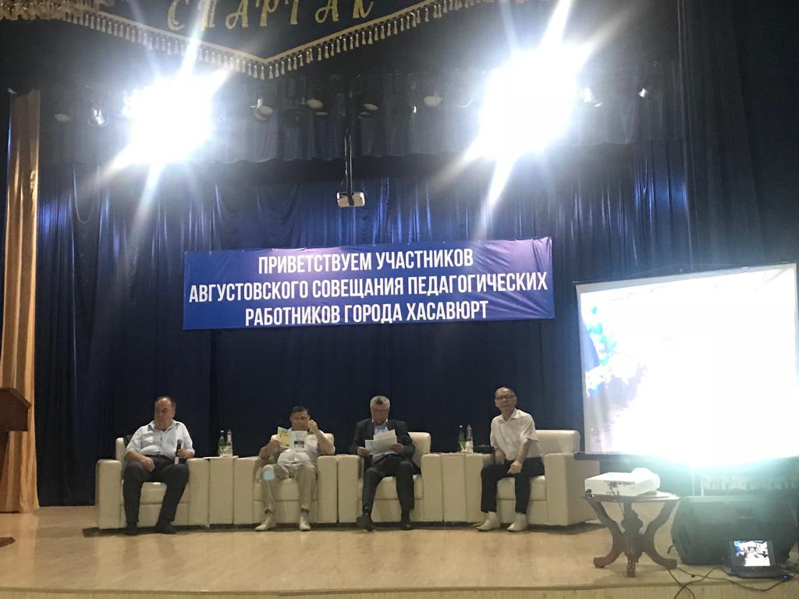

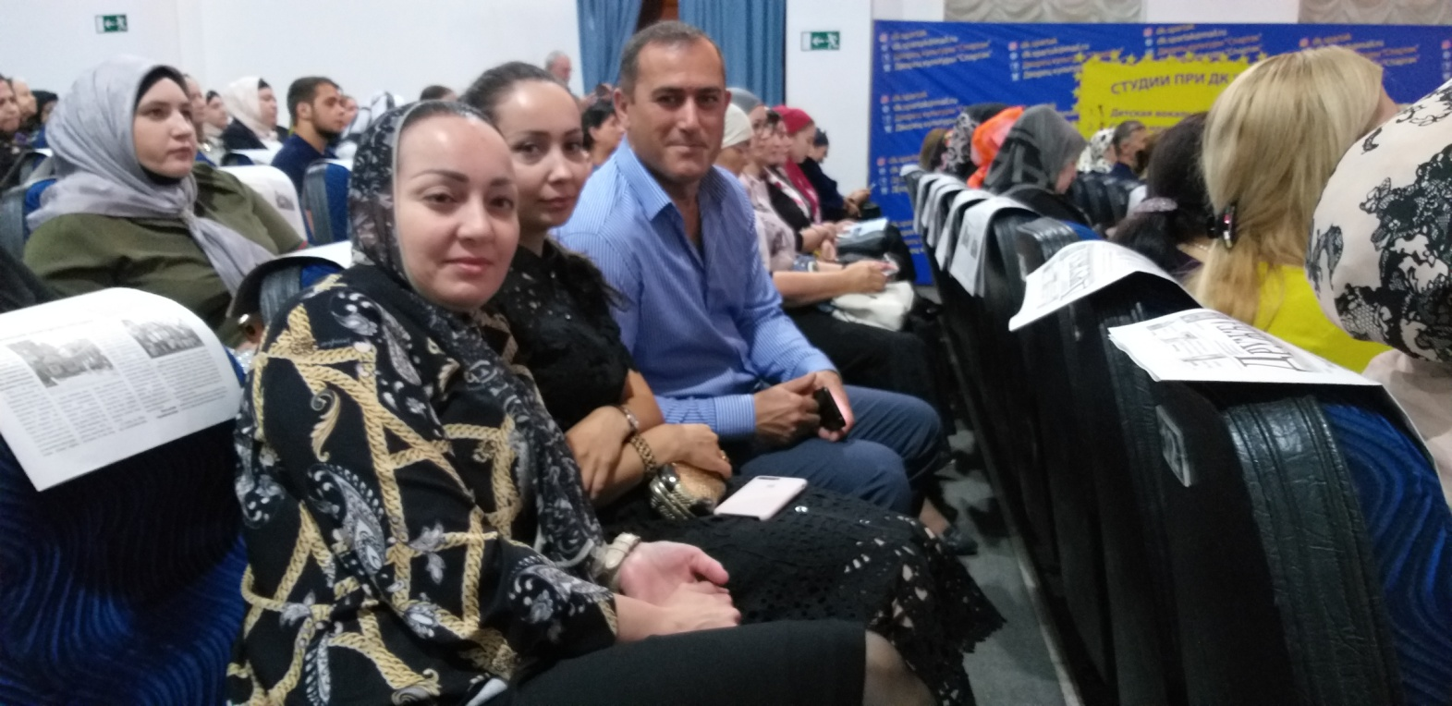

Уважаемые коллеги !!!

Поздравляем Вас с началом Нового Учебного Года!

Желаем Вам творческих успехов,

крепкого здоровья, счастья, радости, добра, мира и благополучия в Вашем доме! Желаем, реализации всех Ваших идей и планов,
из которых будет складываться Ваш путь к успеху.

Коллектив МКУ ДО «ЦТТ»

Будни ЦТТ
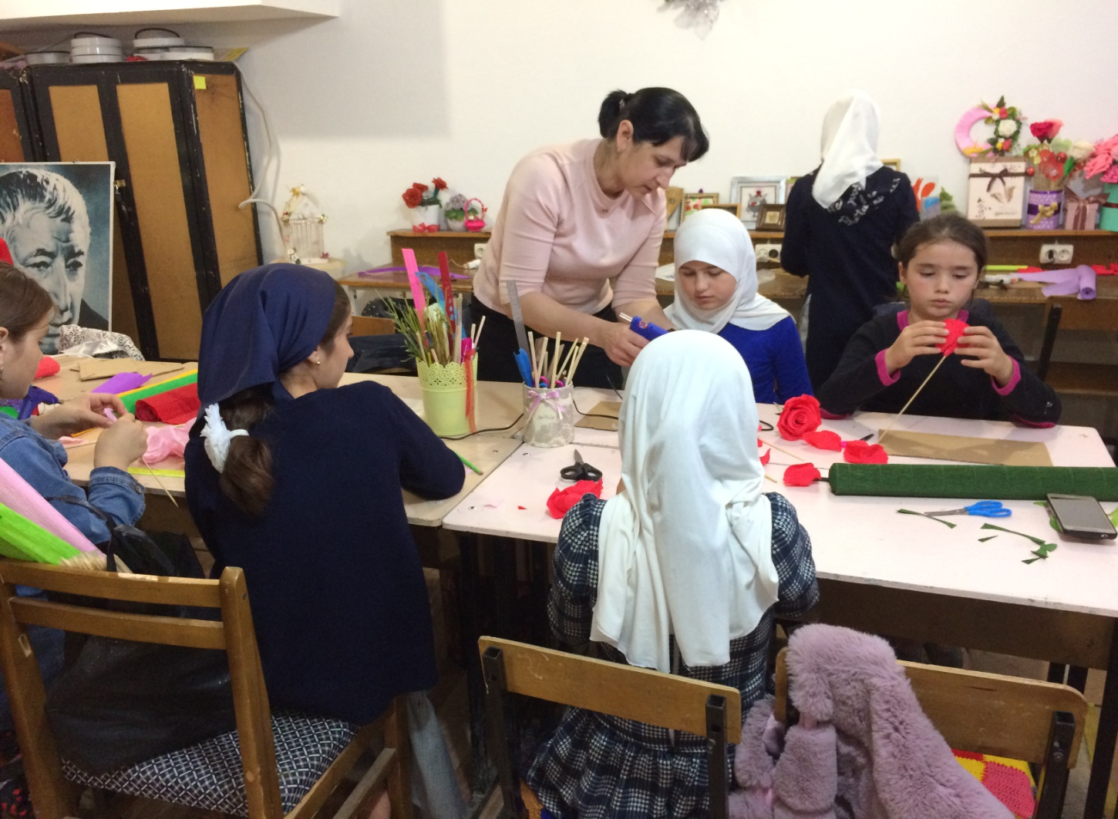

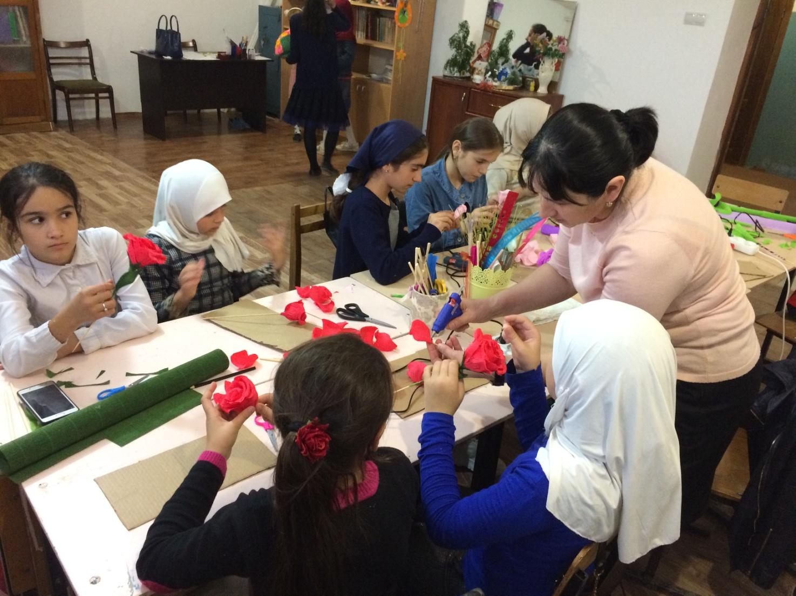
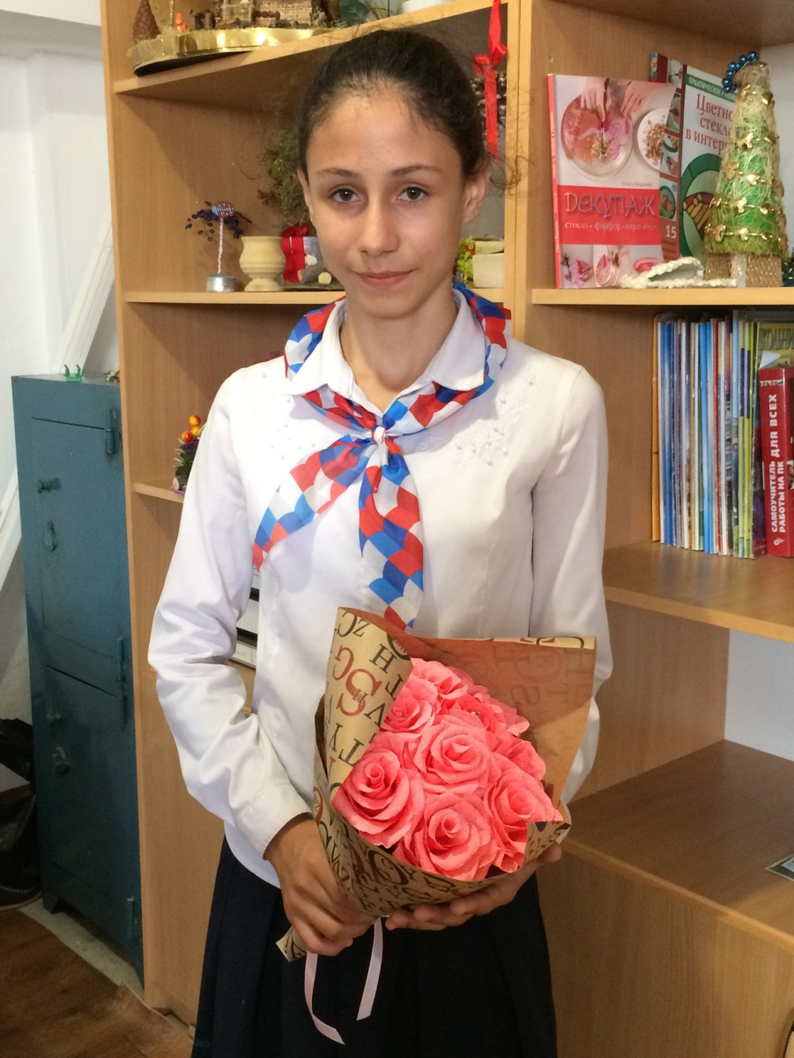
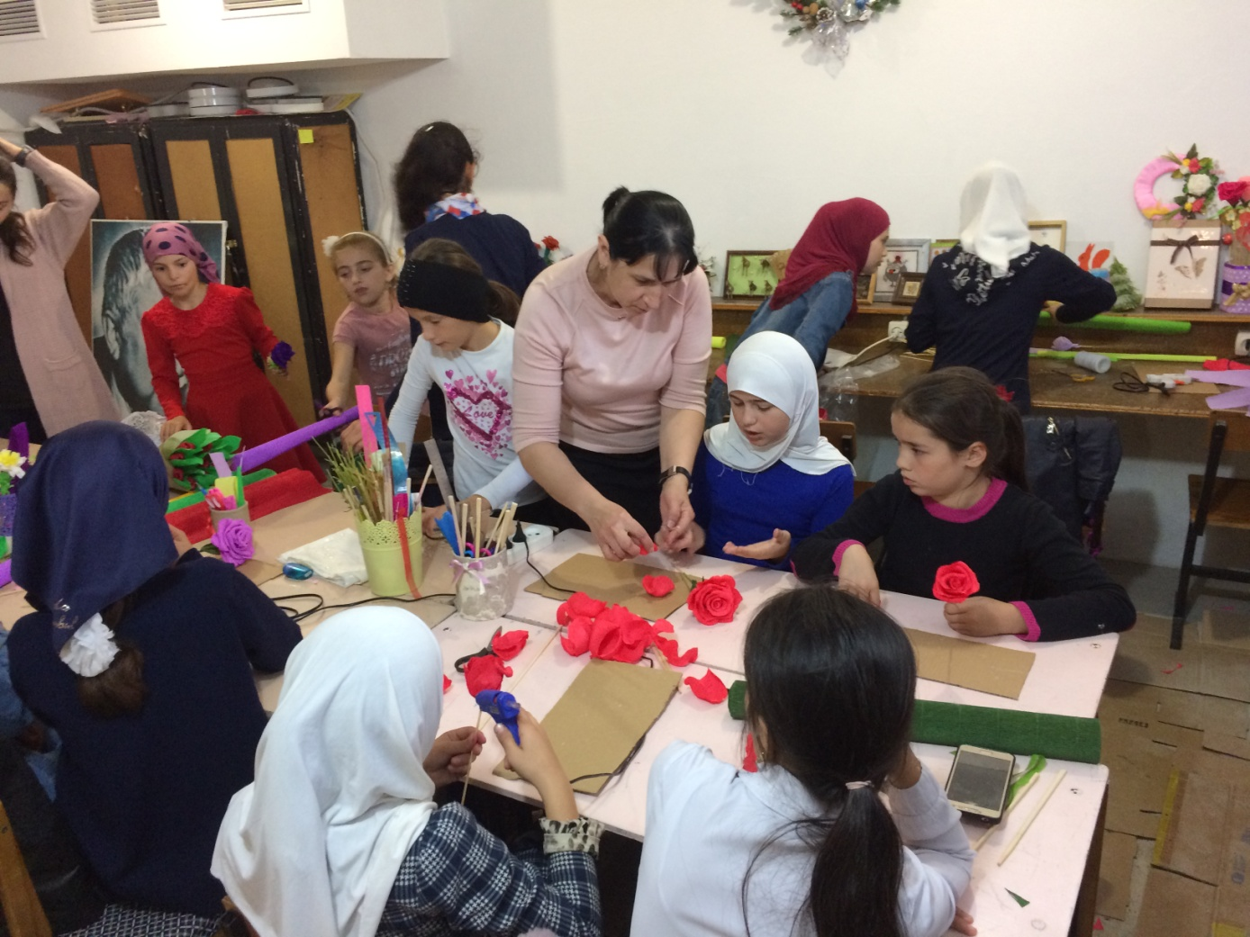

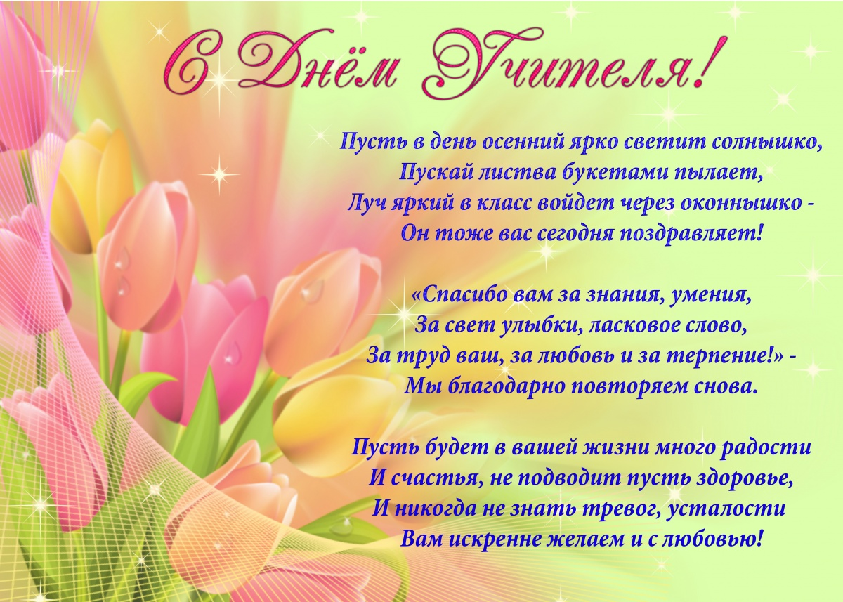

Поздравляем всех наших коллег с профессиональным праздником

«День Учителя»!

Желаем крепкого здоровья, счастья, успехов в работе и большого терпения в нашем нелегком труде!

Коллектив МКУ ДО «ЦТТ»

04.10.2019 г. в ДК «Спартак» г. Хасавюрт прошло торжественное мероприятие посвященное празднованию «Дня учителя».

